2009年镇江市第十中学物理考试摸底试卷2009.5
注意事项：
1．本试卷共6页，五大题，25小题，满分70分，考试时间60分钟。请用钢笔或圆珠笔直接答在试卷上。
2．答卷前将密封线内的项目填写清楚。
题 号 | 一 | 二 | 三 | 四 | 五 | 总 分
分 数
一、填空题（每空1分，共13分）
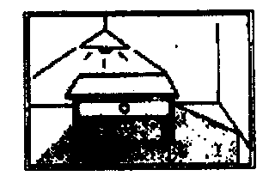
1.如图1，灯罩可使灯泡射向上方的光向着下方照射，这里应用了光的 现象，地面上出现了桌子的影子，这是由于光的 现象形成的。
图1
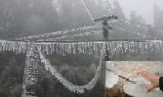
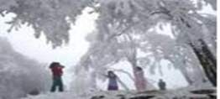
2. 图2是在南方雪灾中见到的“雾凇”，是由 而成；图3是在南方雪灾中见到的挂在电线下面的“冰柱”，
图2
图3
是由 而成的（填序号）。
①.水蒸气液化
②.水蒸气凝华
③.水凝固
④.水汽化
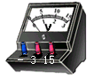
3.在干燥的天气里，用干毛巾擦镜子，镜子表面往往粘有很多“毛毛”.这是因为镜子表面带了 ，这种现象叫做____ ___现象.
图4
4.图4所示为我们中学实验室常用的电压表，它是一种磁电式
仪表，当表内有电流通过时，它的指针会发生偏转。由此现象，可
以猜想电压表里面除了导线和指针外，还一定有 ，
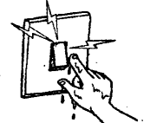
你依据的原理是 。
图5
5.有关资料表明：人体出汗或潮湿时的电阻为200－800Ω，人体中的电流超过30mA时将会造成生命危险.若人体潮湿时的电阻为500Ω，则他接触电压为220V的照明电路时，通过他的电流为 mA,请根据计算结果为图5配上解说词： .
6.某加热装置的工作原理如图6所示，两电阻丝的阻值相等，电源电压不变，它有加热和保温两个工作状态.当开关S₁接b，S₂断开时，此时电路功率为P₁；当开关S₁接a，S₂闭合时，电路功率为P₂，则P₁∶P₂＝ .
S₁
S₂
R
a
b
R
电源
图6
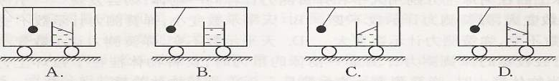
7.能正确描述小车做变速直线运动时，车内悬挂的小球和杯中水面稳定后的情况的是图7中的 图。
图7
图8
8.如图8所示，小强在做引体向上练习，他在20s内完成了10个引体向上的动作，其体重为500N，每个动作身体向上移动的距离为50cm,他在
整个动作过程中的功率为 W。
二、选择题：（每题2分，共20分）在每个小题的选项中，只有一个选项符合题目要求，请将其序号填入下面的答案栏中。
题号 | 9 | 10 | 11 | 12 | 13 | 14 | 15 | 16 | 17 | 18
答案
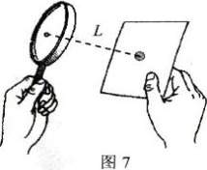
9.小星同学利用太阳光测量凸透镜的焦距，方法如图9所示。
图9
他注意到让凸透镜正对阳光，但没有仔细调节纸片与透镜的距
离，在纸片上的光斑并不是最小时，就测出了光斑到凸透镜中
心的距离L，那么，凸透镜的实际焦距（ ）
A.一定小于L
B.一定大于L
C.可能等于L
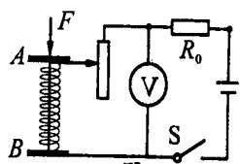
D.可能小于L、也可能大于L
图10
10.图10所示的是握力计的原理图，其中弹簧上端和滑动变阻器滑片固定在一起，AB间有可收缩的导线，R₀是保护电阻，电压表可显示压力的大小.则当握力F增加时，电压表的示数将（ ）
A.变大 B.变小
C.不变 D.无法确定
11.在日常生活中，我们常会看到类似这样的通告：“由于检修线路，今天上午七点至下午五点停电。”这里所提到的“电”是指下列物理量中的（ ）
A.电流 B.电阻 C.电热 D.电功率
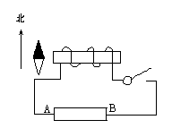
12.实验室有一个旧的直流电源，其输出端的符号模糊不清，无法分辨正负极。小明设计了下面的判断电源两极的方法．在桌面上放一个小磁针，在磁针东面放一个螺线管，如图11所示。闭合开关后，磁针指南的一端向东偏转。下述判断正确的是（ ）
图11
A.电源A端是正极，在电源外部电流由A流向B
B.电源A端是正极，在电源外部电流由B流向A
C.电源B端是正极，在电源外部电流由A流向B
D.电源B端是正极，在电源外部电流由B流向A
13.如图12，物块A随传送带一起运动（与传送带保持相对静止），当传送带分别处于图示的运动状态时，所画力的示意图正确的是( )
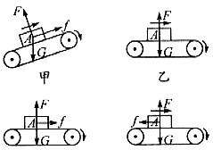
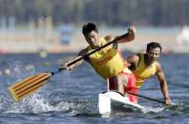
14.皮划艇是我国的奥运优势项目之一，如图13所示，比赛中，运动员一手支撑住浆柄的末端(视为支点)，另一手用力划桨，此时的船桨是（ ）
A匀速斜向上
B水平减速向右
C水平匀速向右
D水平加速向右
图12
图13
A.等臂杠杆 B.费力杠杆 C.省力杠杆 D.省功杠杆
15.如图14所示，甲、乙两个质量相等的均匀实心正方体放在水平地面上，已知铜的密度大于铁的密度，可能使甲和乙对地面的压强相等的方法是 ( )
A.将质量相等的铜块和铁块分别放在甲、乙的上面
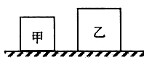
B.将体积相等的铜块和铁块分别放在甲、乙的上面
图14
C.沿水平方向分别截去质量相等的部分
D.沿水平方向分别截去体积相等的部分
16.物理学常常把实际的研究对象或实际的过程抽象成“物理模型”。下列选项中叙述有误的是（ ）
A.用铡刀铡草时，可以把铡刀看做是一个“杠杆”，而不必考虑刀的形状、刀的材质，这时“杠杆”就是铡刀的“物理模型”
B.汛期，江河中的水有时会透过大坝下的底层从坝外的地面冒出来，形成“管涌”,“管涌”的物理模型是“连通器”
C.“电流表”、“电压表” 也是一种理想模型，在实际应用时，不考虑电流表本身的电阻对电路的影响；而“电压表”在接入电路时，则认为其“短路”
D.当转动自行车的车把时，可以时车子的前叉一起转动，达到控制车的方向作用，车把和前叉构成一个“轮轴”
17.“嫦娥一号”靠近月球后，点燃发动机，向运动前方喷出火焰，进行太空刹车减速．下列说法正确的是（ ）
A.刹车过程中，受到的是平衡力
B.刹车过程中，其动能在增大
C.刹车过程中，说明力可以改变物体的运动状态
D.刹车过程中，机械能转化为化学能
18.北京奥运游泳场馆“水立方”是世界上唯一一个完全由膜结构来进行全封闭的大型公共建筑，它采用的ETFE膜，只有一张牛皮纸厚，捧在手上轻若鸿毛；它可以被拉伸到自身的三到四倍也不会断裂；它的耐火性、耐热性也非常出色；此外，既便是冰雹撞击薄膜的巨响也不能传递到场馆之内.关于这种建筑材料说法错误的是（ ）
A.密度小 B.分子间无斥力
C.熔点高 D.隔音性较强
三、作图题（每小题2分，共4分）
19. 如图15所示为激光液面控制仪的原理简图。由固定激光器发出的一束激光AO以60°的入射角射向液面,经液面反射后射到光屏上的B点,再通过光屏上的光电转换器将光信号变成电信号,输入控制系统用以控制液面高度。请通过作图找出B点的准确位置。
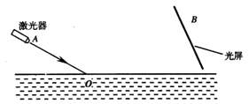
图15
A
B
V
图16

20.如图16所示小物块A在固定的斜面B上恰能匀速下滑，请在图中画出A下滑时受到斜面的摩擦力的示意图。

四、实验探究题（21小题4分，22小题5分，23小题8分，共17分）
21.体育课上老师安排男女同学分组打篮球,小华发现男女同学组的篮球落地后都会反弹,但反弹的高度却不同.篮球由静止开始下落,反弹的高度与哪些因素有关呢?小华与大家一起对这个问题进行了讨论,提出了不同的猜想.
猜想1:篮球反弹的高度可能与球的型号有关.
猜想2:篮球反弹的高度可能与下落的高度有关.
猜想3:篮球反弹的高度可能与地面材料有关.
于是,小华用两只充足气的#7(标准男子)、#6(标准女子)篮球及刻度尺,在水泥地面和木
制地板上进行了实验.通过实验，得到的实验数据如下表：
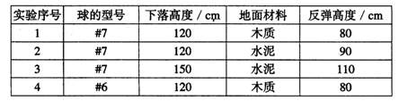

(1)要验证猜想2,需要选用实验序号为 、 的两组数据进行分析.
(2)通过他的实验数据,可得到的结论是:篮球反弹的高度与
有关；与 无关.
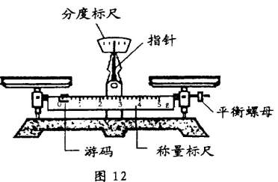
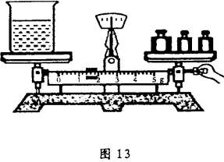
22.在“探究物质的密度”的实验中，图17所示是我们实验用的天平，砝码盒中配备的砝码有100g、50g、20g、10g、5g等：
图17
图18

请填写下列空格：
(1)调节天平时应将 移至零刻度处，然后调节 ，使天平横梁平衡.
(2)小王同学进行了下列实验操作：
A.将烧杯中盐水的一部分倒入量筒，测出这部分盐水的体积V；
B.用天平测出烧杯和盐水的总质量m₁；
C.用天平测出烧杯和剩余盐水的总质量m₂；
以上操作的正确顺序是： （填字母代号）.
(3)小王测量烧杯和盐水的总质量m₁时，估计盐水和烧杯的总质量在150g左右.试加砝码时，应用镊子夹取100g、50g砝码各1个放人右盘中，若指针右偏，则应取下 g砝码，试加上其它砝码，同时调节游码.
(4)图18是小李同学在实验操作过程中的情况.他的错误是： .
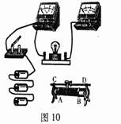
23. 小刚同学做“测小灯泡的额定功率”实验时，已知小灯泡的额定电压是3.8V，其中电源是三节新的干电池，灯丝电阻大约10Ω,滑动变阻器上标有“10Ω 1A”的字样.
图19
（1）如图19所示的是小宜同学连接不完整的实验电路，请你用笔画线代替导线帮他将图中未连接部分连接好，要求：电压表、电流表选择合适的量程，滑动变阻器的滑片向右移动使连入电路的阻值减小.
（2）当小宜同学闭合电路的开关后，电路中可能出现一些不正常现象.
第一种：小灯泡较暗，滑动变阻器滑片移动时不能改变小灯泡的亮暗程度，可能在连接电路时把滑动变阻器的 （填“AB”或“CD”）两端点连入了电路中.
第二种：小灯泡不亮，电流表示数为零，电压表示数为4.5V，可能小灯泡处 （填“短路”或“断路”）.
（3）小宜同学在实验中为了能得到比较准确的小灯泡的额定功率，改变接入电路的滑动变阻器的阻值，分别得到三组数据，如下表：
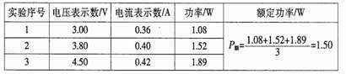

老师认为小宜同学通过三次测量得到三组数据，算出三个电功率值，再求平均值得到额定功率的数据处理方法有误，为什么？
（4）你认为正确测量结果P_{额}＝ W.

五、综合应用题（每小题8分，共16分）
24.利民电器厂设计了一种具有高、中、低温三档的家用电火锅，其发热体电阻丝如图20所示.A、B、C为三个接线柱，B是电阻丝中点的接线柱. 相信你一定能帮助该厂完成以下工作.
(1)说明各档位的连接方法(文字表述或画图

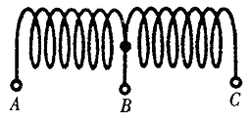
连接均可).
图20
(2) 如果要求低温档发热功率为200W，那么高温和
中温两档的发热功率分别应是多大？

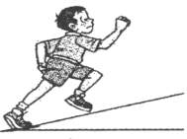
25.如图21所示，小刚沿着斜坡进行晨跑。已知小刚体重为500N，他用50s的时间跑完长为200m、高为10m的斜坡。这过程中，求：
图21
(1)小刚的平均速度为多少?
(2)小刚克服重力做的功为多少?
(3)小刚克服重力做功的功率为多少?

26．(8分)小明用如图所示的电路，探究电源暗箱(图中虚线框所示)中电阻R0的阻值。
(1)开关闭合前，滑动变阻器的滑片应置于 端(选填“a”或“b”)；
(2)当电压表的示数为10V的时候，电流表的示数为4A，则此时滑动变阻器连入电路中的电阻R=_______欧，其消耗的功率P＝_______W；
(3)根据实验所测得几组数据，小明在方格纸上画出了滑动变阻器消耗的功率P随其连入电路中的阻值R的变化图线，由图线可知：当滑动变阻器消耗的功率P最大时，电路中电流为_______A，电源暗箱中的电阻R0为_______欧。 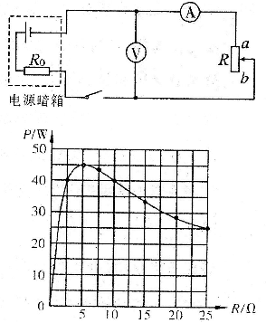

参考答案
一、填空题
1.反射 直线传播 2. B C 3.电荷 摩擦起电 4.磁体 通电导体在磁场中受力运动 5.440 不要用湿手按开关 6. 1:4 7.D 8.125
二、选择题
9.D 10.C 11.A 12.D 13.A
14.B 15.D 16.C 17.C 18.B
三、作图题
19. 20.
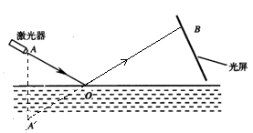
A
B
V
f

四、实验探究题
21.⑴ 2 3 ⑵下落的高度、地面材料 球的型号
22.(1)游码 平衡螺母 (2)BAC (3)50 (4)在测量过程中移动平衡螺母
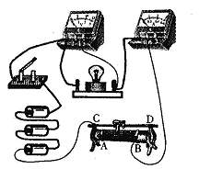
23.(1)电路连接如右图所示
(2)AB 断路
(3)因为额定功率是用电器在额定电压下的功率，
当滑动变阻器的阻值变化时，灯两端的实际电压也
变化，实际功率随着变化，多次测量求平均值算出
的功率不是额定功率，没有意义.
(4)1.52
五、综合应用题
24.解析：
(1)低温档的实际电功率最小，连入电路的
电阻最大.将A、C直接接入电源.
中温档：中温档的实际电功率比低温档的实际电功率大，中温档连入电路的电阻比低温档连入电路的电阻小.将A、B或B、C接入电源.
高温档：低温档的实际电功率最大，连入电路的电阻最小.将A、C连接在一起后，A与B接入电源（或将A、C连接在一起后，B与C接入电源）.

各档位的连接方法如图3所示：
电源
电源
电源
电源
低温
中温
中温
高温
图3

（说明：高温档将A、C连接在一起后，也可以将B与C接在电源上）
(2)设A、C间的电阻为R，已知该火锅的低温功率：P_{低}＝$\frac{U^{2}}{R}$=200W
则该火锅的中温功率：P_{中}＝$\frac{U^{2}}{\frac{R}{2}}$=2P_{低}＝400W
该火锅的高温功率：P_{高}＝$\frac{U^{2}}{\frac{R}{4}}$=4P_{低}＝800W
25.解析：

(1)V=$\frac{S}{t}$=$\frac{\text{200}m}{\text{50}s}$=4m/s
(2)W=Gh=500N×10m=5×10³J
(3)P=$\frac{W}{t}=\frac{5×{\text{10}}^{3}J}{\text{50}s}$=100W


中学物理教育网，所有资源全部免注册下载。网址：http://www.czwljyw.com。一个人的力量是有限的，希望广大教师在下载之余上传您的资源，众人拾柴火焰高，愿中学物理教育网给大家提供一个最好的免费物理资源交流的平台。

